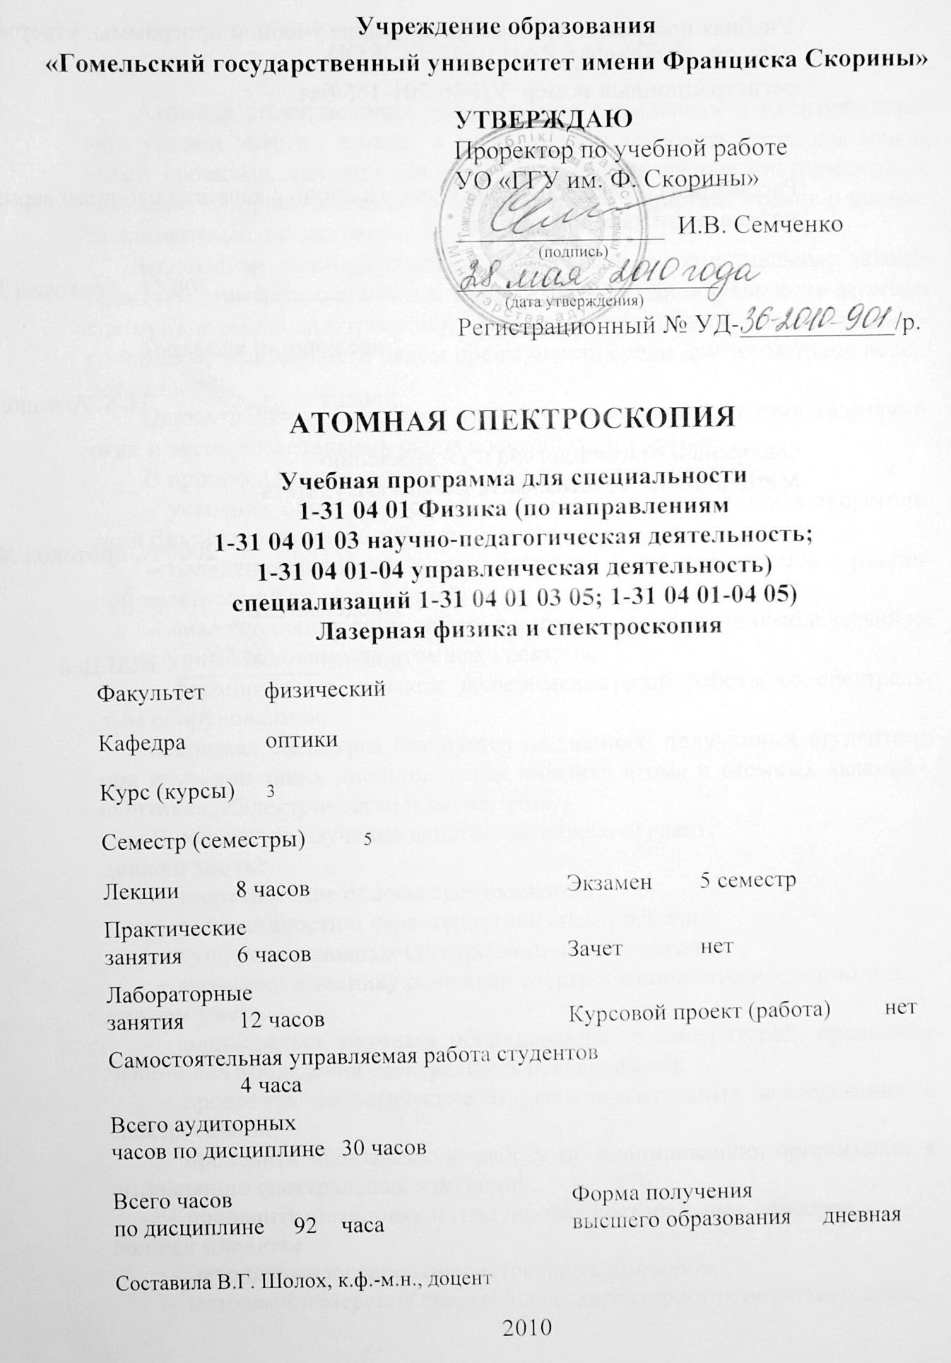
Учебная программа составлена на основе учебной программы, утвержденной 28. 05. 2010 г.,
регистрационный номер УД-36-201-185/баз.

Рассмотрена и рекомендована к утверждению в качестве рабочего варианта
на заседании кафедры оптики

___ __________ 200_ г., протокол № __

Заведующий кафедрой
доцент ____________ Н.А. Алешкевич

Одобрена и рекомендована к утверждению
Методическим советом физического факультета

___ __________ 200_ г., протокол № __

Председатель
доцент ____________ Е.А. Дей

Пояснительная записка

Атомная спектроскопия, позволяющая определить и идентифицировать уровни энергии атомов, а также охарактеризовать переходы между этими уровнями, является одним из наиболее надежных инструментов, с помощью которых можно получить сведения о свойствах атомов и провести элементный анализ вещества.
Предметом атомной спектроскопии являются спектральные закономерности атомарного вещества. Ввиду строгой индивидуальности атомных спектров атомная спектроскопия является научной базой для спектрального анализа, обладающего рядом преимуществ среди других методов исследования.
Целью данного спецкурса является усвоение студентами теоретических и экспериментальных основ спектроскопии атомов.
В процессе чтения курса реализуются следующие задачи:
- усвоение общих вопросов спектроскопии, являющихся теоретической базой электронного строения атомов и молекул;
- овладение знаниями закономерностей в спектрах атомов с различной электронной конфигурацией;
- анализ влияния спин-орбитального и магнитного взаимодействий на структурные особенности атомных спектров;
- формирование навыков экспериментальной работы со спектральным оборудованием.
Материал спецкурса базируется на знаниях, полученных студентами при изучении таких дисциплин, как «Физика атома и атомных явлений», «Оптика», «Электричество и магнетизм».
В результате изучения данного спецкурса студент:
должен знать:
- теоретические основы спектроскопии;
- разновидности и характеристики спектроскопии;
- сущность основных спектроскопических методов;
- методику и технику основных спектроскопических исследований.
должен уметь:
- пользоваться научным оборудованием и аппаратурой, предназначенной для проведения спектральных исследований;
- проводить теоретические и экспериментальные исследования в спектроскопии;
- проводить практическую работу по планированию, организации и выполнению спектральных измерений;
- проводить юстировку и градуировку спектральных приборов.
должен владеть:
- методиками юстировки спектральных приборов;
- методами измерения спектральных характеристик различных сред;
- знаниями теоретических основ спектроскопии, составляющих фундамент для самостоятельного синтеза идей, творческого самовыражения;
- методиками проведения спектральных измерений;
- методами поиска и анализа современной научно-технической информации.

Общее количество часов — 92 ; аудиторное количество часов — 30, из них: лекции — 8, лабораторные занятия — 12, практические занятия— 6, самостоятельная управляемая работа студентов (СУРС)— 4. Контрольные мероприятия: 1 экзамен.

Содержание учебного материала

Тема 1 Введение в спецкурс
Историческая справка. Научная и прикладная значимость спектроскопии. Классификация разновидностей спектроскопии по свойствам электромагнитного излучения. Классификация спектроскопии по свойствам атомной системы. Типы квантовых переходов в атомных системах и соответствующие им спектральные области. Происхождение различных типов спектров с точки зрения квантовой теории. Спектры поглощения, спектры испускания, спектры комбинационного рассеяния. Измеряемые в спектроскопии величины и их размерности.

Тема 2 Характеристики стационарных состояний
атомных систем и квантовых переходов
Энергия стационарного состояния. Понятие энергетического уровня. Степень вырождения энергетических уровней. Коэффициенты Эйнштейна, как вероятностные характеристики квантовых переходов, связь между ними. Излучательное и реальное время жизни возбужденных энергетических уровней. Матричный элемент дипольного момента квантового перехода, его физический смысл. Правила отбора и интенсивность спектральных линий. Понятие заселенности энергетического уровня. Общая формула для заселенности возбужденного состояния. Функция распределения частиц по энергетическим уровням. Условия термодинамического равновесия. Статистическая сумма. Формула Больцмана. Относительное и абсолютное распределение частиц по энергетическим уровням в условиях термодинамического равновесия.

Тема 3 Квантовое описание состояния атома
Описание состояния сложного атома в одноэлектронном приближении. Квантовые числа. Понятия атомной орбитали, электронной оболочки и электронного слоя атома. Порядок заполнения атомных орбиталей. Правило Клечковского. Электронная конфигурация сложного атома в основном и возбужденном состояниях. Типы связей электронов в сложных атомах. Нормальный тип связи (Рассела-Саундерса). Спектроскопическое обозначение состояний сложного атома. Мультиплетность. Понятие и физический смысл спектроскопического терма атома. Правила Хунда. Нормальные и обращенные термы. Сущность $j−j$ связи. Промежуточные типы связи электронов в сложных атомах. Физическая сущность спин-орбитального взаимодействия. Квантовомеханическое описание явления. Векторная модель атома при наличии спин-орбитального взаимодействия. Снятие вырождения и тонкая структура энергетических уровней. Влияние спин-орбитального взаимодействия на структуру спектральных линий. Частичное снятие запрета по спиновому квантовому числу. Интеркомбинационные переходы.

Тема 4 Спектры атомов с одним внешним s-электроном
Электронная конфигурация атомов щелочных металлов в основном состоянии. Энергия стационарного состояния атома щелочного металла. Квантовый дефект, его физический смысл. Закономерности в схеме энергетических уровней атомов щелочных металлов. Правила отбора по орбитальному и внутреннему квантовым числам. Спектральные серии атомов щелочных металлов. Спин-орбитальное взаимодействие. Дублетная структура энергетических уровней и спектральных линий. Влияние порядкового номера s- элемента на величину дублетного расщепления. Интенсивности компонент расщепления. Правило сумм интенсивностей (Бургера-Доргело-Орштейна).

Тема 5 Спектры атомов с двумя внешними s-электронами
Атомы с ${\text{ns}}^{2}$ - электронной конфигурацией в основном (нормальном) состоянии. Термы ${\text{ns}}^{2}$- атомов, соответствующие нормальной электронной конфигурации. Электронные конфигурации ${\text{ns}}^{2}$- атомов в возбужденных состояниях. Образование термов атомов при одноэлектронном возбуждении. Закономерности в схеме энергетических уровней s²-атомов. Особенности спектра атома гелия. Правило отбора по спиновому квантовому числу. Спекты пара- и орто-гелия. Схема энергетических уровней атомов щелочноземельных элементов. Мультиплетное расщепление энергетических уровней. Правило интервалов. Снятие запрета по спиновому квантовому числу. Интенсивность интеркомбинационных переходов. Двухэлектронное возбуждение атомов. Смещенные термы.

Тема 6 Спектры атомов с заполняющимися $p$-оболочками
Классификация атомов с заполняющимися электронными $p$-оболочками и их электронное строение. Классификация атомов, имеющих валентные электроны в p – оболочке. Закономерности в значениях энергии ионизации атомов, характеризующихся идентичным электронным строением. Формирование возбужденных термов при одноэлектронном возбуждении. Аналогия электронного строения атомов с $p^{k}$ - и $p^{6−k}$–конфигурацией основного состояния. Термы атомов с $p^{1}$‒ и $p^{5}$–конфигурацией. Спектральные закономерности атомов с $p^{1}$‒ и $p^{5}$– конфигурацией основного состояния. Электронная конфигурация основного и возбужденных состояний атомов галоидов. Определение термов основной и возбужденных конфигураций. Обращенные термы. Термы атомов с $p^{2}$− и $p^{4}$ - конфигурацией основного состояния. Влияние спин-орбитального взаимодействия на величину мультиплетного расщепления и вероятность интеркомбинационных переходов. Влияние заряда атомного ядра на электронное строение и спектральные закономерности $p$ - элементов.

Учебно-методическая карта дисциплины
(оставить нужное и проставить количество часов, оформляется одна таблица «с разбивкой» по семестрам, курсам )
Номер раздела, темы, занятия | Название раздела, темы, занятия; перечень изучаемых вопросов | Количество аудиторных часов |  |  |  | Материальное обеспечение занятия (наглядные, методические пособия и др.) | Литература | Формы контроля  знаний
Номер раздела, темы, занятия | Название раздела, темы, занятия; перечень изучаемых вопросов | лекции | практические  (семинарские)  занятия | лабораторные  занятия | контролируемая  самостоятельная работа студента |  | Литература | Формы контроля  знаний
1 | 2 | 3 | 4 | 5 | 6 | 7 | 8 | 9
1 | Общие вопросы спектроскопии | 4 | 2 |  | 2
1.1 | Введение в спецкурс  - Историческая справка.  - Классификация разновидностей спектроскопии.  - Типы квантовых переходов в атомных системах и соответствующие им спектральные области.  - Спектры поглощения, спектры испускания, спектры комбинационного рассеяния.  - Измеряемые в спектроскопии величины и их размерности. | 2 | − | − | − |  | [1]  [2]  [3]
1.2 | Характеристики стационарных состояний атомных систем  - Понятие энергетического уровня.  - Излучательное и реальное время жизни возбужденных энергетических уровней.  - Правила отбора и интенсивность спектральных линий.  - Общая формула для заселенности возбужденного состояния.  - Формула Больцмана: относительное и абсолютное распределение частиц по энергетическим уровням. | 2 | − | − | − |  | [1]  [3]  [4]  [7]
1.3 | Квантовое описание состояния атома  - Квантовые числа, характеризующие состояние электрона в атоме.  - Описание состояния сложного атома в одноэлектронном приближении.  - Типы связей электронов в сложных атомах.  - Спектроскопическое обозначение состояний сложного атома.  - Влияние спин-орбитального взаимодействия на структуру и интенсивность спектральных линий. | − | 2 | − | 2 |  | [1]  [3]  [5]  [6]
2 | Спектры атомов | 4 | 4 | 12 | 2
2.1 | Спектры атомов с одним внешним s-электроном  - Электронная конфигурация атомов щелочных металлов в основном состоянии.  - Энергия стационарного состояния атома щелочного металла.  - Спектральные серии атомов щелочных металлов.  - Дублетная структура энергетических уровней и спектральных линий.. | − | − | − | 2 |  | [1]  [3]  [6]
2.2 | Спектры атомов с двумя внешними s-электронами  - Электронная конфигурация s²-атомов в основном и возбужденных состояниях.  - Образование термов атомов при одноэлектронном возбуждении.  - Закономерности в схеме энергетических уровней s²-атомов.  - Особенности спектра атома гелия.  - Схема энергетических уровней атомов щелочноземельных элементов.  Двухэлектронное возбуждение атомов: cмещенные термы. | 2 | 2 | 4 | − |  | [1]  [3]  [6] | Защита отчетов по лабор. работам
2.3 | Спектры атомов с заполняющимися р-оболочками (термы атомов с p¹ и p⁵–конфигурацией)  - Классификация атомов с заполняющимися электронными р-оболочками и их электронное строение.  - Формирование термов атомов с $p^{k}$ - и $p^{6−k}$–конфигурацией основного состояния. при одноэлектронном возбуждении.  - Обращенные термы.  - Влияние спин-орбитального взаимодействия на спектральные закономерности. | 2 | 2 | 8 | − |  | [1]  [2]  [3] | Защита отчетов по лабор. работам
 | Всего | 8 | 6 | 12 | 4 |  |  | Коллоквиум

Информационно-методическая часть

Перечень лабораторных работ
- Изучение электронного строения и спектров атома гелия
- Изучение сериальной структуры спектра алюминия
- Изучение спектральных закономерностей атомов инертных газов

Перечень практических занятий
- Систематика электронных состояний сложных атомов
- Расчет термов атомов с $s^{2}$-электронной конфигурацией
- Расчет термов атомов с $p^{k}$-электронной конфигурацией

Рекомендуемая литература

Основная
- Ельяшевич, М.А. Атомная и молекулярная спектроскопия / М.А. Ельяшевич – М.: Эдиториал УРСС, 2001. – 896 с.
- Фриш, С.Э. Оптические спектры атомов/ С.Э. Фриш – М.: Физматгиз, 1963. – 640с.
- Кондиленко, И.И. Введение в атомную спектроскопию / И.И. Кондиленко, П.А. Коротков − Киев: Вища школа, 1976. – 304 с.
- Практикум по спектроскопии : учеб. пособие для студ. физ. фак. вузов / А. И. Акимов [и др.]. – М.: Изд-во МГУ, 1994. – 354 с.
- Нерсесов, Э.А. Основные законы атомной и ядерной физики: Учеб. пособие для вузов / Э.А. Нерсесов – М.:Высшая школа, 1988. – 288 с.
- Сивухин, Д.В. Атомная и ядерная физика / Д.В. Сивухин, – М.: Физматлит, 2006. – 784с.
- Красовицкая, Т.И. Электронные структуры атомов и химическая связь: Пособие для учителей – 2-ое издание перераб./ Т.И. Красовицкая − М.:Просвещение, 1980. – 224 с.
- Зайдель, А. Н. Техника и практика спектроскопии: учеб. пособие для вузов / А. Н Зайдель, Г. В. Островская, Ю. И. Островский. − М.: Наука, 1976. − 284 с.

Дополнительная
- Малышев, В.И. Введение в экспериментальную спектроскопию / В.И. Малышев − М.:Наука, 1979. – 480 с.
- Орешенкова, Е.Г. Спектральный анализ: учебник для техникумов / Е.Г. Орешенкова – М.:Высшая школа, 1982. – 357 с.
- Лебедева, В. В. Техника оптической спектроскопии / В. В. Лебедева. − 2-е изд., перераб. и доп. – М.: Изд-во МГУ, 1986. – 352 c.
- Нагибина, И.М. Фотографические и фотоэлектрические спектральные приборы и техника эмиссионной спектроскопии / И.М. Нагибина, Ю.К. Михайловский – Л.:Машиностроение, 1981. – 247 с.
ПРОТОКОЛ СОГЛАСОВАНИЯ УЧЕБНОЙ ПРОГРАММЫ
ПО ИЗУЧАЕМОЙ УЧЕБНОЙ ДИСЦИПЛИНЕ
С ДРУГИМИ ДИСЦИПЛИНАМИ СПЕЦИАЛЬНОСТИ

(изменить в соответствии с курсом )
Название  дисциплины,  с которой  требуется согласование | Название  кафедры | Предложения  об изменениях в содержании учебной программы  по изучаемой учебной  дисциплине | Решение, принятое кафедрой, разработавшей учебную программу (с указанием даты и номера протокола)
Физика атома и атомных явлений | Кафедра оптики |  | Рекомендовать к утверждению учебную программу в представленном варианте  протокол № ___ от ___.___.200__
Молекулярная спектроскопия и люминесценция | Кафедра оптики |  | Рекомендовать к утверждению учебную программу в представленном варианте  протокол № ___ от ___.___.200__
Спектроскопические методы исследования вещества | Кафедра оптики |  | Рекомендовать к утверждению учебную программу в представленном варианте  протокол № ___ от ___.___.200__

ДОПОЛНЕНИЯ И ИЗМЕНЕНИЯ К УЧЕБНОЙ ПРОГРАММЕ
ПО ИЗУЧАЕМОЙ УЧЕБНОЙ ДИСЦИПЛИНЕ
на _____/_____ учебный год

№№  пп | Дополнения и изменения | Основание

Учебная программа пересмотрена и одобрена на заседании кафедры
оптики
(протокол № ____ от ________ 200_ г.)
Заведующий кафедрой
оптики
к.ф.-м.н., доцент __________________ Н.А. Алешкевич

УТВЕРЖДАЮ
Декан физического факультета УО «ГГУ им. Ф. Скорины»
к.ф.-м.н., доцент __________________ С.А. Хахомов

